Utjecaj poznatog na percepciju lijepog
grupni rad iz statistike
[Filip Barl, Petar Bakić, Josip Begić, Ante Grbić i Arijan Lisičar]

- Uvod

Mislite li da bi Vam se Mona Lisa svidjela da Vam nisu još u osnovnoj
školi rekli da je to najpoznatija slika na svijetu? Biste li ju uopće uočili hodajući kroz Louvre, da nema svoju posebnu sobu?
U osnovi, na naš doživljaj umjetničkog djela ne bi smjelo utjecati ništa osim djela samog - ili nam se sviđa, ili ne. Ipak, vjerujemo da kod većine ljudi prividno nepovezane stvari utječu na percepciju "lijepog". Naravno, ova pojava može se opaziti i u općenitijim situacijama od procjene umjetničkih djela - od činjenice da se dojam o izgledu neke osobe mijenja nakon što je bolje upoznamo, do toga da nam loš izgled nekog jela može pokvariti doživljaj okusa. Potaknuti ovakvim razmišljanjem, odlučili smo ga statistički istražiti. Cilj našeg rada bio je provjeriti koliko poznavanje autora utječe na naš doživljaj njegovog umjetničkog djela.

- Dizajn ankete i prikupljanje podataka

  - Populacija i uzorak
Istraživanje smo odlučili provesti na ljudima s kojima svakodnevno dolazimo u doticaj: studentima i asistentima matematičkog odsjeka PMF-a. Budući da se radi o specifičnoj skupini ljudi
(slične dobi, skupa interesa, obrazovanja, itd.), zaključci ovog rada ne mogu se poopćiti na puno veće populacije, primjerice, na sve građane grada Zagreba. Uzorak je odabran potpuno slučajno kako bi vjerno reprezntirao cjelokupnu populaciju MO-PMF-a (jedino zajedničko svima koji su sudjelovali u istraživanju jest da su htjeli u njemu sudjelovati); tako imamo podjednak broj muških i ženskih ispitanika, zastupljeni su studenti svih godina studija, itd. Kako bismo osigurali dovoljnu jakost testova i opravdali asimptotske aproksimacije nekih statistika, morali smo odabrati dovoljno velik uzorak te smo pokušali sakupiti ukupno dvjestotinjak ispitanika. Anketa koju smo sastavili u svrhu ispitivanja bila je dostupna "online", čime smo ubrzali samo ispitivanje i osigurali anonimnost.

  - Anketa
Svaka anketa se sastojala od 8 slika i 6 skladbi. Autore smo birali tako da ih polovica bude "poznata", a polovica "nepoznata". Kriterij koliko je neki autor poznat bio je njegov utjecaj na umjetnost svoga (ali i našeg) vremena, njegova zastupljenost u literaturi, gradivu srednje i osnovne škole i slično. Za nepoznate smo pokušali odabrati one autore za koje vjerujemo da prosječni građanin nije imao prilike čuti. Tako su se u anketi našli sljedeći autori:

Slike:
- “poznati”: Vincent van Gogh, Rembrandt van Rijn, Edouard Manet, Salvador Dali
- “nepoznati”: J. F. Bazille, G. Courbet, A. Guillaumin, J. Trujillo
Glazba:
- “poznati”: Ludwing van Beethoven, W. A. Mozart, J. Haydn
- “nepoznati”: J. N. Hummel, C. V. Alkan, M. Clementi

Na slučajan način podjelili smo naš uzorak u dvije jednakobrojne skupine - jedna je dobila anketu sa imenima autora te imenom i godinom kada je djelo napravljeno, dok je druga skupina dobila anketu bez ikakvih podataka. Pritom smo se trudili da ispitanici ne saznaju prijevremeno što se istražuje pomoću ankete, jer bi ta informacija mogla utjecati na njihove odgovore. Slike i skladbe pokušali smo odabrati tako da budu što sličnije, pa smo se odlučili za pejzaž kao osnovni motiv na slikama, dok su skladbe bile sonate za klavir. Time smo pokušali dobiti što veću nepristranost naših ispitanika. Oni su mogli izabrati jedan od četiri odgovora za djelo koje su vidjeli, odnosno poslušali: "Jako mi se sviđa" (1) , "Sviđa mi se" (2) , "Ne sviđa mi se" (3) i "Baš je loše!" (4).

- Opisna analiza prikupljenih podataka

Nakon što smo prikupili dovoljan broj odgovora (200 ispitanika), odlučili smo grafički prikazati dobivene rezultate kako bismo znali što očekivati od statističkih testova. Očekivali smo da će istraživanje pokazati kako informacije o autorima djela značajno utječu na dojam ispitanika.
Zanimljivo je pogledati koliko pozitivnih glasova (1, 2) je dobilo pojedino djelo u svakoj anketi [vidi prilog 1]. Grafički prikazi sugeriraju da se odnosi među brojevima pozitivnih kritika nisu bitno promijenili dodavanjem informacija o autoru slike. Zbog toga ćemo promatrati distribucije ocjena zasebno za dvije skupine autora - “poznate” i “nepoznate” (kao što su navedeni u 2.2). Na sljedećim histogramima prikazujemo odnos ukupnog broja ocjena za “poznate” autore sa i bez dodatnih informacija. Ostale histograme možete vidjeti u prilogu 2.

Slike:
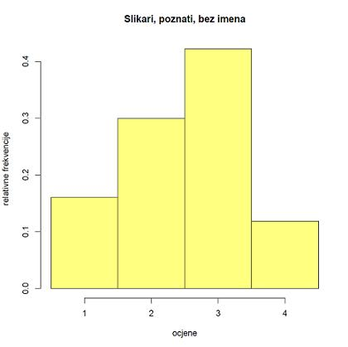
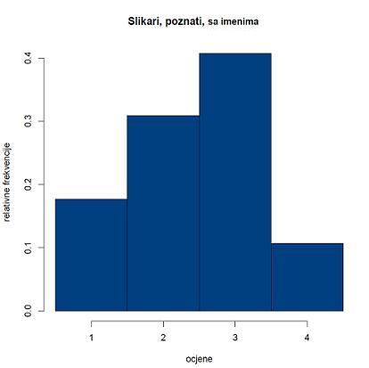

Glazba:
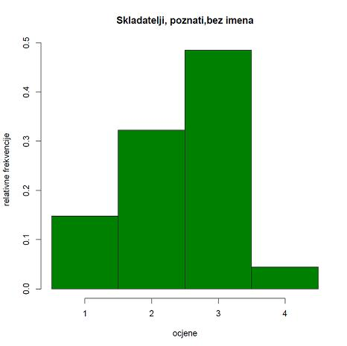
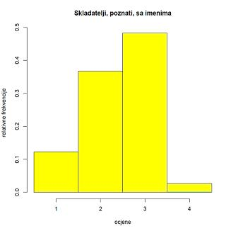

- Testiranje statističkih hipoteza

  - Hipoteze
Nakon opisne obrade prikupljenih podataka, došao je red na statističke testove. Kako bismo pokazali da dodatne informacije o slikama utječu na dojam ispitanika, testirali smo (s namjerom odbacivanja) sljedeće hipoteze:

Hipoteza: Distribucija ocjena umjetničkih djela (ne)poznatih autora ne ovisi o tome jesu li autori navedeni (distribucije su homogene)

Čak i ako statistički test ukazuje na to da su distribucije različite, iz njega ne možemo zaključiti kako se one razlikuju pa testiramo dodatnu hipotezu:

Hipoteza: Udio pozitivnih ocjena u svim ocjenama djela poznatih autora je također neovisan o dodatnim informacijama. Ovdje za alternativu uzimamo samo mogućnost da je udio pozitivnih ocjena veći kada su uz slike navedeni autori – ovakvom restrikcijom dobit ćemo više informacija ako odbacimo početnu hipotezu.

  - Opis testova
Za testiranje homogenosti koristili smo χ² test, koji ćemo ovdje ukratko opisati.
Provjeravamo jesu li populacijske distribucije obilježja X u populacijama X₁, X₂ homogene; nul-hipoteza (H₀) je da jesu. Nužan uvjet je da su uzorci iz dviju populacija nezavisni (u našem slučaju je to očito ispunjeno jer različiti ljudi ispunjavaju ankete). Neka su još a₁, a₂, … , a_{k} vrijednosti koje može poprimiti obilježje X – za nas, to su ocjene umjetničkih djela (k=4). Nakon mjerenja zapisujemo opaženi uzorak u frekvencijsku tablicu:

populacija\X | a₁ , a_{2 .}. . . a_{k} | Σ
X₁  X₂ | N₁₁ , N₁₂ . . . N_{1k}  N₂₁ , N₂₂ . . . N_{2k} | n₁  n₂
Σ | M₁, M₂, . . . M_{k} | n

(ovdje je N_{ij} frekvencija od a_{j} u j-tom uzorku)

Ako vrijedi H₀, onda je očekivanje
, (1)
a testna statistika je tada
. (2)

Napomena: Iako je tablica pisana za dvije populacije, formula je dana za općeniti slučaj s populacija.

Kritično područje su sve vrijednosti veće od (1-α)-kvantila χ² distribucije s odgovarajućim brojem stupnjeva slobode, gdje je α zadana razina značajnosti.

Udio pozitivnih ocjena testirat ćemo tzv. testom usporedbe proporcija:

Neka su (X_{i,}, i=1, 2) Bernoullijeve slučajne varijable koje reprezentirju obilježje X (za nas je X=1 ako je slika pozitivno ocijenjena, inače 0), a p_{i} odgovarajuće vjerojatnosti uspjeha u i-toj populaciji.
Testiramo nul-hipotezu (H₀) p₁ = p₂ u odnosu na jednostranu alternativu (H₁) p₁ > p₂.

Ako sa označimo procjenitelje od , odnosno , a procjenitelj zajedničke vjerojatnosti uspjeha s :
(3)

(gdje je n_{i} duljina i-tog uzorka), tada je testna statistika dana formulom

, (4)

a kritično područje je oblika , gdje je - kvantil jedinične normalne distribucije.

  - Testiranje
Ovdje prikazujemo rezultate χ² testova homogenosti koje smo proveli uz pomoć programskog jezika R. Radi preglednosti, histograme za sve primjere možete naći u prilogu 2.
Da bismo proveli test homogenosti, podjelili smo djela u četiri grupe - slike i glazbu poznatih, odnosno nepoznatih autora. Za svaku grupu smo prebrojali ocjene i testirali utječu li dodatne informacije u anketi na jednakost njihovih distribucija.

Napomena: U svim primjerima koji slijede imamo

H₀: distribucije ocjena su homogene
H₁: distribucije nisu homogene

- Glazba – “poznati” autori:

Najprije u tablicu zapišemo frekvencije ocjena:

podsjetnik: 1 - “Jako mi se sviđa; 2 - “Sviđa mi se”; 3 - “Ne sviđa mi se”; 4 - “Baš je loše!”

 | 1 | 2 | 3 | 4 | Σ
bez imena | 40 | 87 | 131 | 12 | 270
s imenima | 32 | 96 | 126 | 7 | 261
Σ | 72 | 183 | 257 | 19 | 531

Sada po formuli (1) računamo očekivane frekvencije:

 | 1 | 2 | 3 | 4 | Σ
bez imena | 36.61 | 93.05 | 130.68 | 9.66 | 270
s imenima | 35.39 | 89.95 | 126.32 | 9.33 | 270
Σ | 72 | 183 | 257 | 19 | 531

Konačno, testnu statistiku računamo po formuli (2) (uz m=2 i k=4) i dobivamo: H=2.59.
Pogled na tablicu kvantila χ²(3) razdiobe kaže nam da ne možemo odbaciti H₀ uz neku zadovoljavajuću razinu značajnosti. Naime, kao što pokazuje test proveden u R-u, p-vrijednost ovog testa je vrlo velika:

Kod u R-u kojim izvodimo test:
> ocjene<-matrix(c(40,87,131,12,32,96,126,7), nrow=2,byrow=T)
> chisq.test(ocjene)

X-squared = 2.5928, df = 3, p-value = 0.4588

Zaključujemo da ne možemo tvrditi da se distribucije ocjena bitno razlikuju; dapače, vrlo su slične kao što su to sugerirali histogrami.

- Glazba – “nepoznati” autori:

Frekvencijska tablica:
 | 1 | 2 | 3 | 4 | Σ
bez imena | 58 | 125 | 72 | 15 | 270
s imenima | 53 | 111 | 89 | 8 | 261
Σ | 111 | 236 | 161 | 24 | 531
Test provodimo isto kao i u prethodnom primjeru i dobijemo sljedeći rezultat:

X-squared = 4.83, df = 3, p-value = 0.1847

p-vrijednost je opet prevelika da bismo odbacili H₀ uz dovoljno malu razinu značajnosti (ovdje je moguća razina značajnosti 20%)

Postupak ponavljamo i za slike:

- Slike – “poznati” autori:

 | 1 | 2 | 3 | 4 | Σ
bez imena | 72 | 134 | 189 | 53 | 448
s imenima | 63 | 110 | 145 | 38 | 356
Σ | 135 | 244 | 334 | 91 | 804

Test u R-u daje sljedeći rezultat:

X-squared = 0.7115, df = 3, p-value = 0.8705

Ovaj put smo dobili enormnu p-vrijednost, koja implicira da imena u anketi skoro uopće ne utječu na rezultate.

- Slike – “nepoznati” autori

 | 1 | 2 | 3 | 4 | Σ
bez imena | 61 | 192 | 176 | 19 | 448
s imenima | 53 | 154 | 133 | 16 | 356
Σ | 114 | 346 | 309 | 35 | 804

I za posljednju grupu, rezultati su slični:

X-squared = 0.4544, df = 3, p-value = 0.9288

Ni ovdje nema govora o odbacivanju H₀, ali to u slučaju "nepoznatih" autora i nije toliko čudno.

- Salvador Dali (uvijek poseban)

Za poseban primjer odabrali smo sliku koju je Salvador Dali naslikao kada je imao samo šest godina. Premda bi se većina likovnih kritičara vjerojatno složila da slika nema posebnu estetsku vrijednost (zbog čega je generalno dobivala lošije ocjene od ostalih), učinilo nam se da je autor dovoljno slavan da bi njegovo ime moglo značajno utjecati na ocjenu slike.
Da bismo u svakoj kategoriji dobili dovoljno velike frekvencije (veće od 5), promatrat ćemo samo razliku u distribuciji pozitivnih i negativnih ocjena (2 grupe).

Tako dobivamo sljedeću frekvencijsku tablicu:

ime? \ ocjene | 1, 2 | 3, 4 | Σ
bez | 17 | 95 | 112
sa | 24 | 65 | 89
Σ | 41 | 110 | 201

Rezultati testa po prvi put pokazuju značajnije promjene u distribuciji ocjena:

X-squared = 3.5489, df = 1, p-value = 0.05958

Iz p-vrijednosti zaključujemo da možemo odbaciti H₀ uz razinu značajnosti od 6%, što je dovoljno malo (pogotovo u usporedbi s ostalim primjerima) da bi nas motiviralo na dodatni test: usporedbu proporcija.

Uspoređujemo udio pozitivnih ocjena u ukupnom broju kritika u anketama sa i bez dodatnih informacija. Imamo:

H₀: udio pozitivnih ocjena ne ovisi o tome je li autor naveden ()
H₁: udio pozitivnih ocjena je veći ako je ime autora poznato ()

,

Prema formuli (3), dobivamo da je procjenitelj zajedničke vjerojatnosti uspjeha

Konačno, računamo i testnu statistiku (formula (4)):

Kako se testna statistika asimptotski ponaša kao jedinična normalna slučajna varijabla, zaključujemo da na razini značajnosti od 5% (kritično područje je interval jer testiramo H₀ uz jednostranu alternativu) možemo odbaciti nul hipotezu i zaključiti da je udio pozitivnih ocjena veći kada je ime autora poznato. Nadalje, iz tablice kvantila za normalnu razdiobu čitamo da je p-vrijednost približno 0.018.

…

- Zaključak

Analizirajući rezultate ispitivanja dvjestotinjak studenata i asistenata matematičkog odsjeka, pokazali smo, neformalno govoreći, da informacija o autoru umjetničkog djela ne utječe odviše na dojam koji to djelo ostavlja na promatrača. Tvrdnju temeljimo na provedenim testovima o jednakosti distribucija ocjena slika, odnosno glazbe.
Ovaj zaključak je (barem za autore ovog rada) pomalo iznenađujuć. Naime, logično je očekivati da imena “nepoznatih” autora neće previše utjecati na ocjene umjetničkih djela – ako ispitanik ne pozna navedenog autora, ta informacija mu ne znači puno pa ne može ni utjecati na njegov dojam o slici ili skladbi. S druge strane, neobično je da informacija da je sliku ili skladbu napravio svjetski poznati autor ne utječe na razmišljanje ispitanika prilikom ocjenjivanja. Postoje mnogi potencijalni razlozi (osim očitog, to jest da, generalno, dodatne informacije ne utječu na percepciju djela) za ovakve rezultate anketa. Na njih je sigurno utjecao i naš odabir slika i skladbi, činjenica da je istraživanje psihološko pa ne možemo strogo definirati dojmove tipa “ova slika mi se sviđa” i slično. U svakom slučaju, ne možemo na temelju ovog istraživanja tvrditi da se sve ono što čini “ljepotu” nalazi unutar samog umjetničkog djela, kao što to pokazuje primjer Dalijeve slike. Kao što smo već spomenuli, budući da je ispitivanje provedeno na dosta specifičnom skupu ljudi, zaključke ne možemo generalizirati na puno šire populacije; bilo bi interesantno analizirati rezultate sličnog testa na nekom drugom fakultetu ili u populaciji s više raznolikosti. Do takvog većeg istraživanja, zadovoljit će nas zaključak da su studenti matematike, statistički gledano, čvrsti u svojim stavovima.

Ovdje opisujemo postupak za dvije populacije, ali na sličan način se isti test može provesti i za proizvoljan broj populacija
Ovakav pristup (grupiranje) mogli smo isprobati i u prethodnim primjerima, ali ne bi doveo do značajnih promjena. Naime, u R-u smo pokušali i tako testirati homogenosti, ali smo uglavnom dobivali još veće p-vrijednosti.

